

**信息资源管理课程作业**

**————医疗卫生行业**

指导老师： 蒋亚东

学院： 商学院

专业： 大数据管理与应用

学号： 2308910226

姓名： 黄嘉文

**目录**

**一、行业选择：医疗卫生行业 2**

**1.信息资源收集 2**

**2.数据存储与管理 2**

**3.信息处理与分析 2**

**4.信息资源的共享与利用 2**

**5.信息安全管理 3**

**6.信息资源的规划与配置 3**

**二、微观部分 4**

**1.用户需求 4**

**2.总体框架 5**

**3.具体信息过程 5**

**（1）信息采集 5**

**（2）信息传输 6**

**（3）信息存储 7**

**（4）信息处理 7**

**（5）信息利用 7**

**（6）信息加密 8**

**三、宏观部分 9**

**1.行业内信息资源共享 9**

**2.跨行业信息资源共享 11**

**四、总结 12**

# 一、行业信息资源介绍

## 1.信息资源收集

**电子病历系统：**

通过电子病历系统收集患者的个人信息、病例资料、检查结果等数据。

**医疗设备：**

医疗设备可以实时记录患者的生命体征数据，如心率、血压、体温等。

**人工采集：**

医生、护士等医务人员通过面谈、观察等方式手动采集患者的症状、疾病史等信息。

## 2.数据存储与管理

**数据库系统：**

使用关系数据库管理系统（RDBMS）将数据存储在结构化的表中，实现数据的存储和查询。

**云存储：**

将卫生数据存储在云平台上，提供高可用性、可扩展性和数据备份等功能。

**归档系统：**

将历史数据存档，以释放存储空间并保留长期数据备份。

## 3.信息处理与分析

**数据分析：**

对卫生数据进行分析和处理，提取有用的信息以支持医疗决策。例如，通过分析患者的健康数据，可以预测疾病趋势和治疗效果。

**数据挖掘：**

利用数据挖掘技术从大量数据中发现潜在的模式和关联，以优化医疗服务。

## 4.信息资源的共享与利用

**信息共享平台：**

建立信息共享平台，实现不同医疗机构之间的数据共享和协同工作。

**信息资源目录管理：**

通过建立和维护信息资源目录，方便信息的查找和使用。

## 5.信息安全管理

**数据安全：**

确保卫生信息资源的安全，防止数据泄露和滥用。需要建立严格的安全管理制度和技术措施。

**隐私保护：**

保护患者的个人隐私，确保在信息共享和使用过程中不侵犯患者的隐私权。

## 6.信息资源的规划与配置

**资源规划：**

对卫生信息资源进行合理规划，确保资源的有效配置和利用。

**资源配置：**

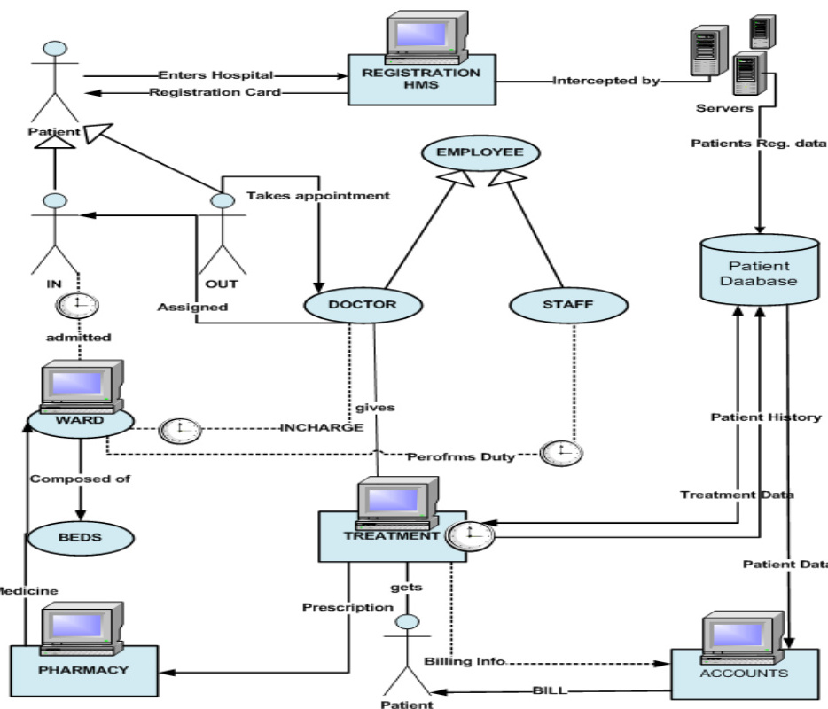根据医疗服务的需求，合理分配信息资源，提高资源的利用效率

# 二、微观部分

## 1.用户需求

**医务人员：**

需要及时获取患者的病历资料、检查结果等信息，以便进行准确的诊断和治疗；同时，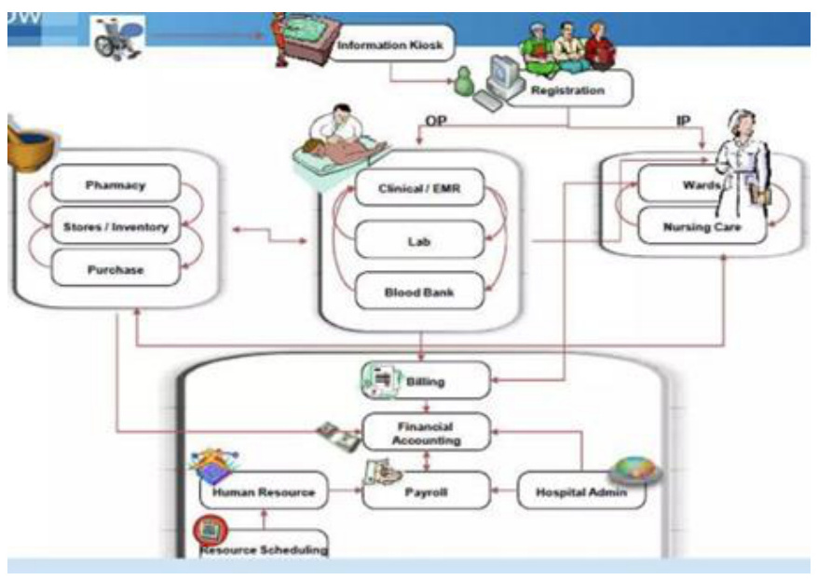医务人员也需要将诊疗信息及时录入系统，以便后续的跟踪和管理。

**患者：**

希望了解自身的健康状况和诊疗信息，获取个性化的健康管理建议；在就医过程中，患者还希望信息能够跨医疗机构共享，避免重复检查。

**卫生管理部门：**

需要通过信息资源管理来实现对医疗卫生行业的监管，包括医疗质量、医疗资源分配、公共卫生事件监测等方面。

**医疗科研人员：**

对大量的医疗数据进行分析和挖掘，以支持医学研究和新药开发。

## 2.总体框架

**基础设施层：**

包括网络基础设施、硬件设备、存储设备等，为信息资源的采集、传输、存储和处理提供基础支持。

**数据资源层：**

主要负责医疗数据的收集、存储和管理，建立统一的数据标准和数据质量管控机制，确保数据的准确性和一致性。

**应用服务层：**

开发各种医疗信息系统和应用，如电子病历系统、医院信息系统（HIS）、医学影像存储与传输系统（PACS）等，为用户提供便捷的信息服务。

**安全与保障层：**

建立完善的信息安全管理体系，包括数据加密、访问控制、网络安全防护等措施，确保信息资源的安全和隐私保护。

**标准与规范层：**

制定统一的信息资源管理标准和规范，涵盖数据格式、数据交换、系统接口等方面，促进不同系统之间的互联互通。

## 3.具体信息过程

### （1）信息采集

**数据来源：**

包括患者的个人健康信息、诊疗信息、医学影像资料、实验室检查结果等。

**采集方式：**

通过电子病历系统、医疗设备（如心电监护仪、影像设备等）自动采集数据；医务人员也可以手动录入患者的病史、症状等信息。

**数据质量控制：**

建立数据采集的质量标准和审核流程，确保数据的准确性、完整性和时效性。

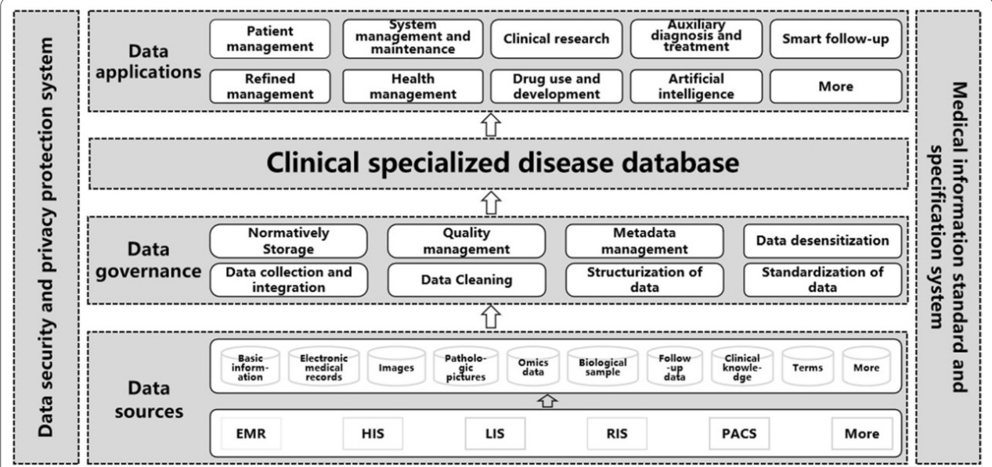

### （2）信息传输

**传输网络：**

依托国家电子政务网和公用网络，建立覆盖各级医疗卫生机构的信息网络，实现信息的高效传输。

**传输安全：**

采用加密传输技术，加强接口安全控制，防止数据在传输过程中被窃取或篡改。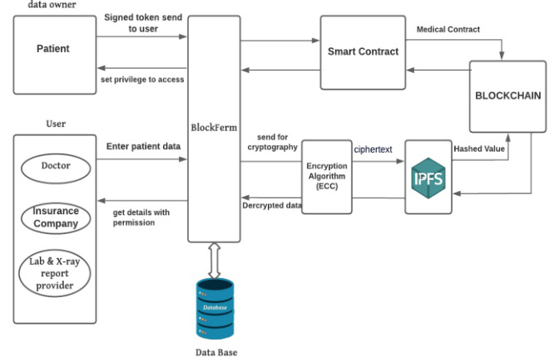

### （3）信息存储

**存储介质：**

使用关系数据库、云存储等技术存储医疗数据，根据数据的重要性和使用频率，选择合适的存储介质。

**数据备份与恢复：**

定期对数据进行备份，建立数据恢复机制，确保在发生系统故障或数据丢失时能够及时恢复。

### （4）信息处理

**数据整合：**

将来自不同来源和格式的数据进行整合，形成统一的数据视图，便于后续的分析和应用。

**数据分析与挖掘：**

利用数据分析工具和算法，对医疗数据进行分析和挖掘，提取有价值的信息，支持医疗决策和科研。

### （5）信息利用

**临床应用：**

医务人员可以通过信息系统查询患者的病历资料、检查结果等信息，进行诊断和治疗决策。

**管理决策支持：**

卫生管理部门利用信息资源进行医疗资源的配置、医疗质量的监管、公共卫生事件的监测和预警等。

**科研与创新：**

医疗科研人员通过对大量医疗数据的分析和研究，推动医学科学的发展和医疗技术的创新。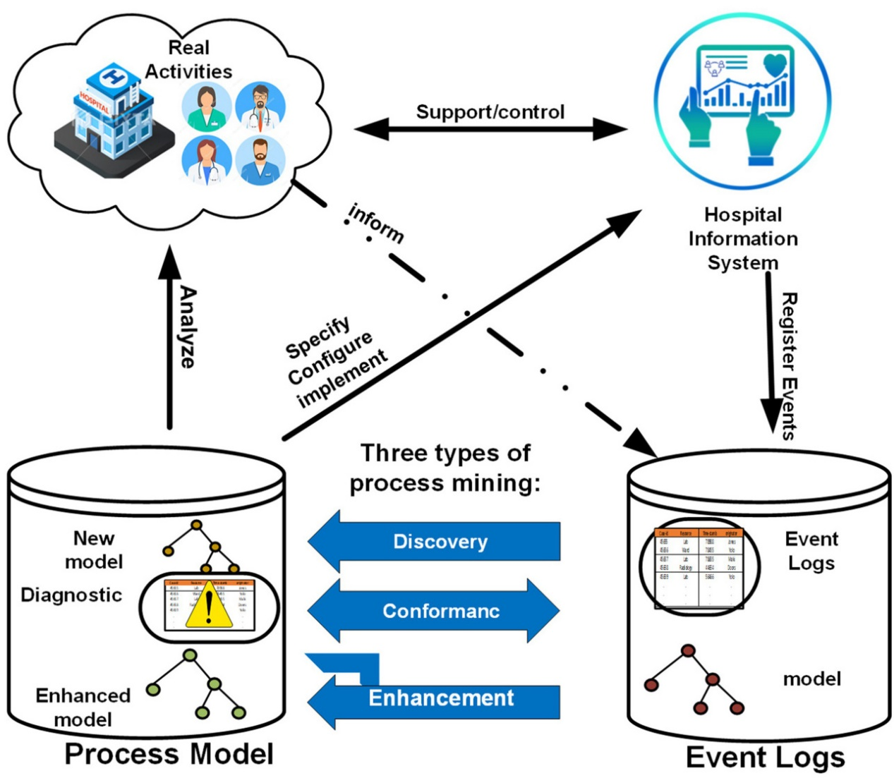

### （6）信息加密

医院信息系统（HIS）中最新的数据安全和隐私保护技术主要包括以下几个方面：

**数据加密技术：**

这是确保数据安全的基础技术之一。通过使用对称加密、非对称加密和哈希算法，可以对敏感数据进行加密存储和传输，防止数据泄露和篡改。

**访问控制机制：**

包括身份验证、授权管理和审计跟踪。这些机制确保只有授权人员能够访问特定的数据，并且所有操作都可以被记录和追溯，以便追踪隐私泄露的责任人。

**防火墙和入侵检测系统：**

防火墙技术通过控制网络间的访问，防止未经授权的访问。入侵检测系统则可以实时监测网络中的异常行为，及时发现和响应潜在的安全威胁。

**数据备份与恢复：**

定期备份数据是确保数据安全的重要措施之一。在发生安全事件时，可以通过备份数据迅速恢复系统，减少数据丢失的风险。

**物理安全措施：**

包括监控、门禁系统等，防止未经授权的物理访问。

**隐私政策与培训：**

制定明确的隐私政策，并定期对员工进行隐私保护和数据安全培训，提高他们的安全意识。

**技术更新与漏洞修补：**

定期更新HIS系统，修补安全漏洞，防止黑客攻击和数据泄露。

**匿名化处理：**

在研究或数据分析时，对患者信息进行匿名化处理，保护隐私。

**模块化设计与微服务架构：**

这些技术提高了系统的灵活性、可维护性和容错能力，有助于提升系统的整体安全性。

**大数据分析与数据标准化：**

通过大数据分析和数据标准化，提高医疗决策的科学性和医疗服务的连贯性，同时确保数据的安全性和隐私保护。

综上所述，医院信息系统（HIS）中的最新数据安全和隐私保护技术涵盖了从基础的加密技术到复杂的系统架构创新，以及从物理安全到法律合规的多方面措施。

# 三、宏观部分

### 1.行业内信息资源共享

#### （1）驱动因素

**提高资源利用效率：**

医疗卫生行业存在医疗资源分布不均衡的问题，通过信息资源共享，可以使闲置资源得到充分利用，缓解资源紧张状况。

**促进医疗协同：**

不同医疗机构之间通过信息共享，可以实现医疗业务的协同，如远程会诊、双向转诊等，提高医疗服务的整体水平。

**提升医疗服务质量：**

医务人员能够全面了解患者的医疗信息，避免重复检查和治疗，提高诊疗的准确性和安全性。

**加强公共卫生管理：**

通过共享传染病、慢性病等公共卫生信息，可以实现疾病的早期发现、早期诊断和早期干预，有效控制疾病传播。

#### （2）具体实现方式

**区域卫生信息平台：**

建立区域卫生信息平台，整合区域内各级医疗卫生机构的信息资源，实现数据的互联互通和共享。例如，区域医疗信息数据集成平台可以集成健康医疗数据、跨行业数据，为医疗信息化和智能化发挥更大作用。

**医疗联合体：**

通过医疗联合体的形式，实现不同医疗机构之间的信息共享和业务协同。例如，区域医联体信息平台可以实现跨地域、跨机构的医疗卫生信息互联互通与资源共享。

**建立统一的信息平台：**

信息平台建设：通过建设统一的信息平台，整合医院内部的业务应用系统，形成互联互通的业务协作网络，支持医疗数据整合与应用程序部署，实现业务管理的统一。

电子病历为核心：以电子病历为核心，实现患者诊疗资料的标准化、规范化共享，满足医院内部信息资源共享与区域医疗业务协同需求。

**数据交换标准和接口规范：**

统一数据交换标准：解决医院信息系统之间缺乏统一信息交换标准的问题，确保不同系统之间的数据能够顺利交换。

接口规范化：通过规范化接口，消除异构系统间的通讯障碍，提高信息利用价值。

**数据存储和安全：**

数据加密保护：针对医疗大数据的特殊性，提出数据加密保护、数字签名技术、存储架构、数据交换标准、安全性要求等措施，确保数据安全与隐私保护。

数据存储架构：建立高效的数据存储架构，确保数据的完整性和安全性。

**业务流程整合与再造：**

消息驱动的业务流程整合：在数据整合基础上，整合医院管理与医疗服务流程，建立消息通道，提高信息利用价值。

流程优化：通过优化业务流程，提升医院的运营效率和服务质量。

**多院区管理与跨区域协同：**

多院区管理模式：依靠信息技术建设，实现多个医院区域之间的高效数据共享，确保医院内部数据的收集、存储和共享。

跨区域协同：通过集团管理功能，打破多个医院区域之间的信息壁垒，实现跨医院患者信息的互联、共享和利用。

**决策支持与数据分析：**

BI分析：利用医院数据中心，对数据进行清理、转换和组织，实现实时分析处理，为领导决策提供支持。

科研数据管理：通过建立跨部门的数据共享平台，实现科研人员与临床医生之间的信息共享，提高科研效率。

**信息化建设与管理：**

信息化建设策略：通过信息化手段实现医院运营管理中“物流、资金流、业务流”的综合查询，为管理者提供对人、财、物各项综合资源的计划、使用、协调、控制、评价和激励等方面的数据支持。

**信息化数据资源利用：**

整合多种信息化数据资源，提升医院管理决策的科学性。

### 2.跨行业信息资源共享

#### （1）驱动因素

**促进医疗与相关行业的协同发展：**

医疗卫生行业与其他行业如保险、药品研发、健康管理等存在密切的联系，通过信息共享，可以实现资源的整合和优势互补。

**提高医疗服务的可及性和便捷性：**

跨行业信息共享可以使医疗服务更加贴近患者的需求，提供更加全面和便捷的健康服务。

**推动医疗产业的创新发展：**

通过与相关行业的数据共享和合作，可以促进医疗新技术、新产品的研发和应用，推动医疗产业的创新发展。

#### （2）具体实现方式

**与保险行业的合作：**

医疗卫生机构与保险公司共享患者的医疗信息和健康数据，保险公司可以据此进行风险评估和保险产品的设计，同时为患者提供更加精准的医疗保险服务。

**与药品研发行业的合作：**

医疗卫生机构将临床试验数据和患者的用药信息共享给药品研发企业，企业可以利用这些数据进行新药的研发和临床试验的设计。

**与健康管理行业的合作：**

医疗卫生机构与健康管理机构共享患者的健康数据，健康管理机构可以为患者提供个性化的健康管理方案和健康咨询服务。

# 四、总结

医院信息系统的信息资源管理是一个涵盖用户需求、总体框架和具体信息过程的完整体系。通过满足患者、医护人员和管理层的需求，构建一个高效、安全的信息平台，可以显著提升医疗服务质量和医院运营效率。同时，通过数据采集、传输、存储、处理和利用等环节的优化，可以实现医疗资源的高效配置和利用，推动医疗卫生行业的信息化发展。